- EDP-PushData使用说明
- 简介
EDP-PushData是在两个硬件设备之间通过OneNET平台转发来通信的一种功能。
A设备可以吧数据远程发送给B设备，可以是任何类型的数据。
- 例程说明

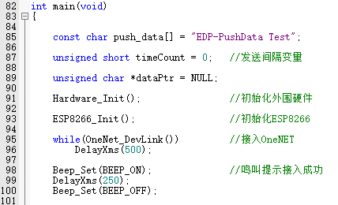
声明要发送的数据，然后初始化外设硬件和WIFI模块，最后接入平台。

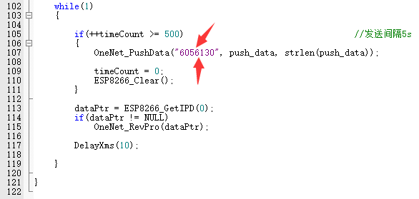
间隔5s发送一次数据。
同时也等待另一个设备(这里我们使用模拟器)发来数据。
注意，箭头处需要更改为接收端的DevID。
- 使用方法
首先修改例程的WIFI信息和平台信息：
分别在esp8266.c的36和onenet.c的41、43行。
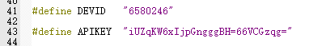
然后编译下载、运行代码。

然后打开
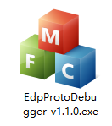
下载地址：https://open.iot.10086.cn/doc/art254.html#68
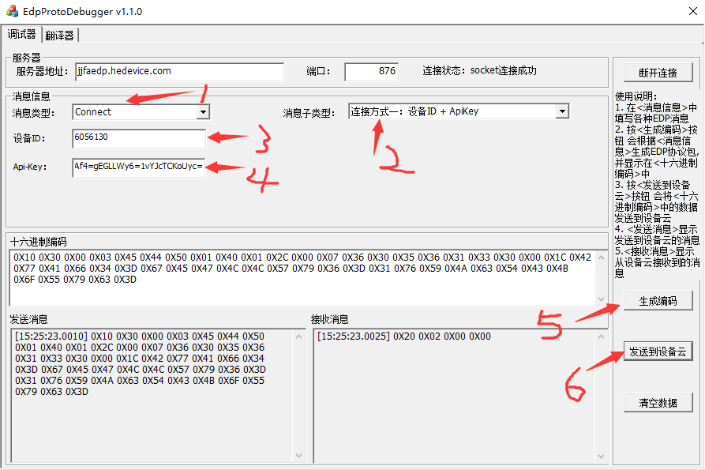
按照提示写入devid和apikey，然后生成编码，发到设备云，模拟器就接入平台了。

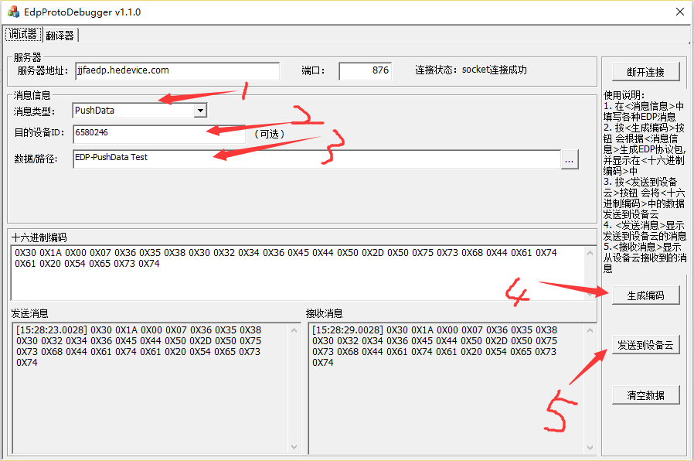
按照提示选择“PushData”，然后写入接收端的devid，写入内容，生成编码，发送。
